|  |  |  |  |  |  |
| --- | --- | --- | --- | --- | --- |
|  | | **작성자** | **2013180004김대훈**  **2013180013박진수**  **2013180024윤도균** | **팀명** | 알약전사 |
| **주차** | **2주차** | **기간** | **2018.09.29~2018.10.05** | **지도교수** | **정 내 훈**(서명) |
| **이번주 한일** | * 김대훈  1. 네트워크 프로그래밍 공부  * 박진수  1. 카메라 조정  * 윤도균  1. HUD 리소스 제작 | | | | |

**<상세 수행내용>**

* **김대훈**
  + **네트워크 프로그래밍 책에 있는 에코 서버 예제를 채팅 서버로 수정해보면서 다수의 클라이언트와 서버 간의 메시지를 주고 받는 것을 연습함.**
* **박진수**
* **카메라 조정**

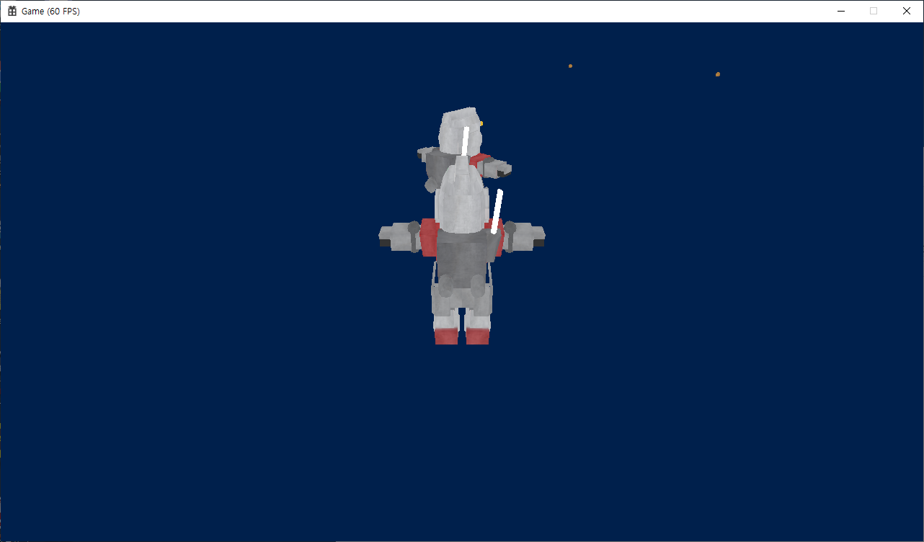

**변경 전**

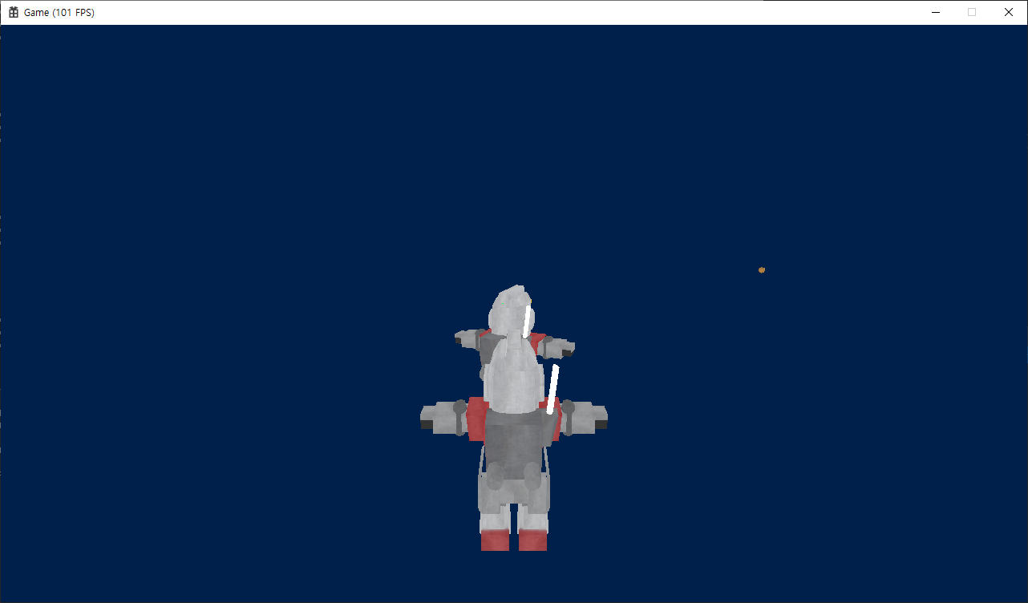

**변경 후**

* **윤도균**

**HUD로 사용될 UI 틀거리 제작(1920*1080)**

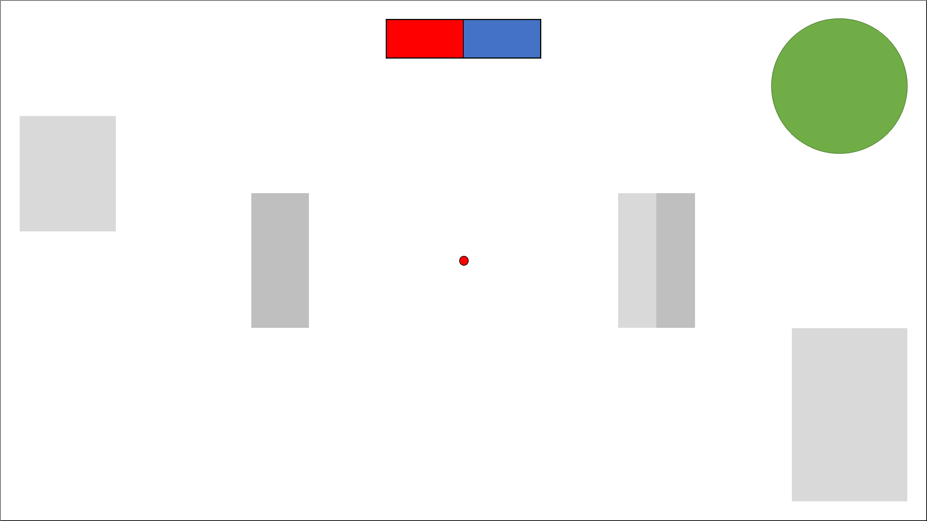



|  |  |  |  |
| --- | --- | --- | --- |
| **문제점 정리** | * 김대훈  1. 아직 네트워크 프로그래밍 관련해서 익숙하지 않음  * 박진수  1. 코드가 좀 더러움.  * 윤도균 | **해결 방안** | * 김대훈  1. 네트워크 프로그래밍 공부  * 박진수  1. 코드 정리  * 윤도균 |
| **다음 주차** | **3주차** | **다음 기간** | **2018.10.06~2018.10.12** |
| **다음주 할 일** | 1. 서버 만들기 2. 코드 점검 / DirectX12 공부 | | |
| **지도교수**  **Comment** |  | | |